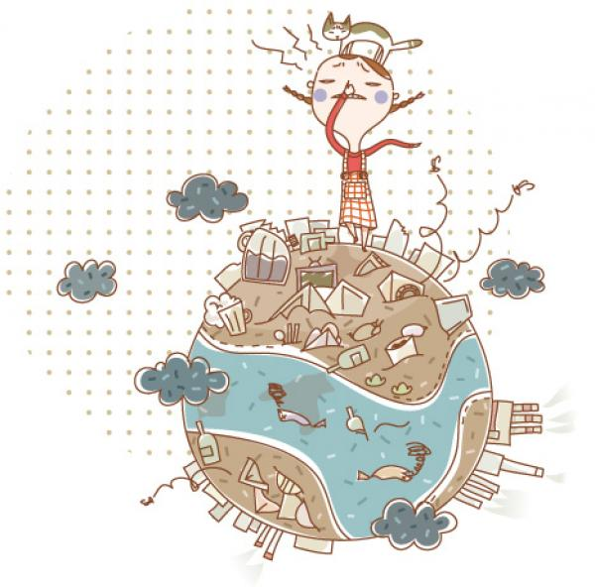
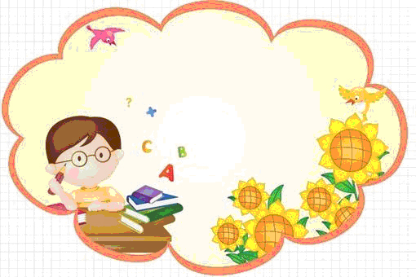


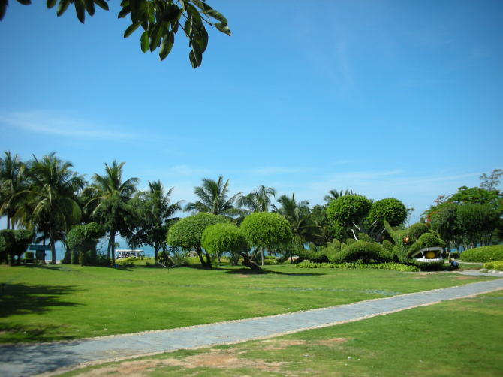



我的
托起一片绿色
叹息
——读《忧天》有感
“拯救地球就是拯救未来”——读了《忧天》这篇文章，我不禁想到这句宣传标语。我隐隐听见大地芸芸众生的叹息。而人类面对的，是一场大自然的浩劫。这并不是上天对我们的不恭，一切都起源于人类自己。我们失去了“原天”本身，此外还失去了原云、原霞、原雨……噢！曾经那湛蓝的天空，那清澈见底的东西溪，那生机盎然的世界，为何与我们不辞而别？天空抹上一层淡淡的灰，东西溪露出了一大块肮脏的河床，各种生物死亡。大地不属于人类，而人类是属于大地的。为什么我们要给慷慨抚养我们的地球“毁容”呢？ 原本热气袭人的天空下起瓢泼大雨，伸手，我们触及的是无边的冰凉。这冰凉中含着一丝苦涩，而这苦涩，又淌进那干巴巴的土壤里，传来一声声 ... ...
人们在不断地向大海抛弃废物，不 断地向大海索取资源的同时，发现了海 洋的微妙变化，美丽的海滨变成了垃圾场， 蔚蓝的大海常漂泊恶心的尸体、脏物，海 洋生物质量下降……
人类警觉起来，开始采取措施来保护海洋环境。如制定海洋健康标准，对海洋健康状况进行海洋沉积物监测和生物监测，对溢出海面的油进行回收，禁止使用不可降解的农药，在污染物进入海洋前除去其中有害成分等。

保护大海，关爱海洋生物
小时候，我的梦想是能飞上蓝天。可如今，我长大了，看到我们生存的家园被破坏了。垃圾到处都是，工厂排放大量有毒气体……这是多么令人心痛啊！于是，我改变了我的梦想，我决定献出自己的一点力量来挽救我们 地球妈妈。朋友们，你们愿意吗？
报刊号：
出版人：二（1）班 刘洋
出版日期：2010-10-17
我的感叹
低碳生活，创造绿色家园，我们要行动起来。绿色是生命的基调，绿色是文明的组成，植树造林不但可以增添绿意，还能达到减碳的效果。恰逢春季，正是植树造林的好时机，请您亲手种下一棵树，为自己，为家人，为地球添一份绿，许一份美好的愿望，积极带头掀起低碳生活、植树造林的高潮。
让我们携手营造人人了解、重视、参与环保的良好氛围。为每个人喝上干净的水、呼吸到新鲜的空气、吃上放心的食物、享受到健康和快乐的生活尽一份责任！

